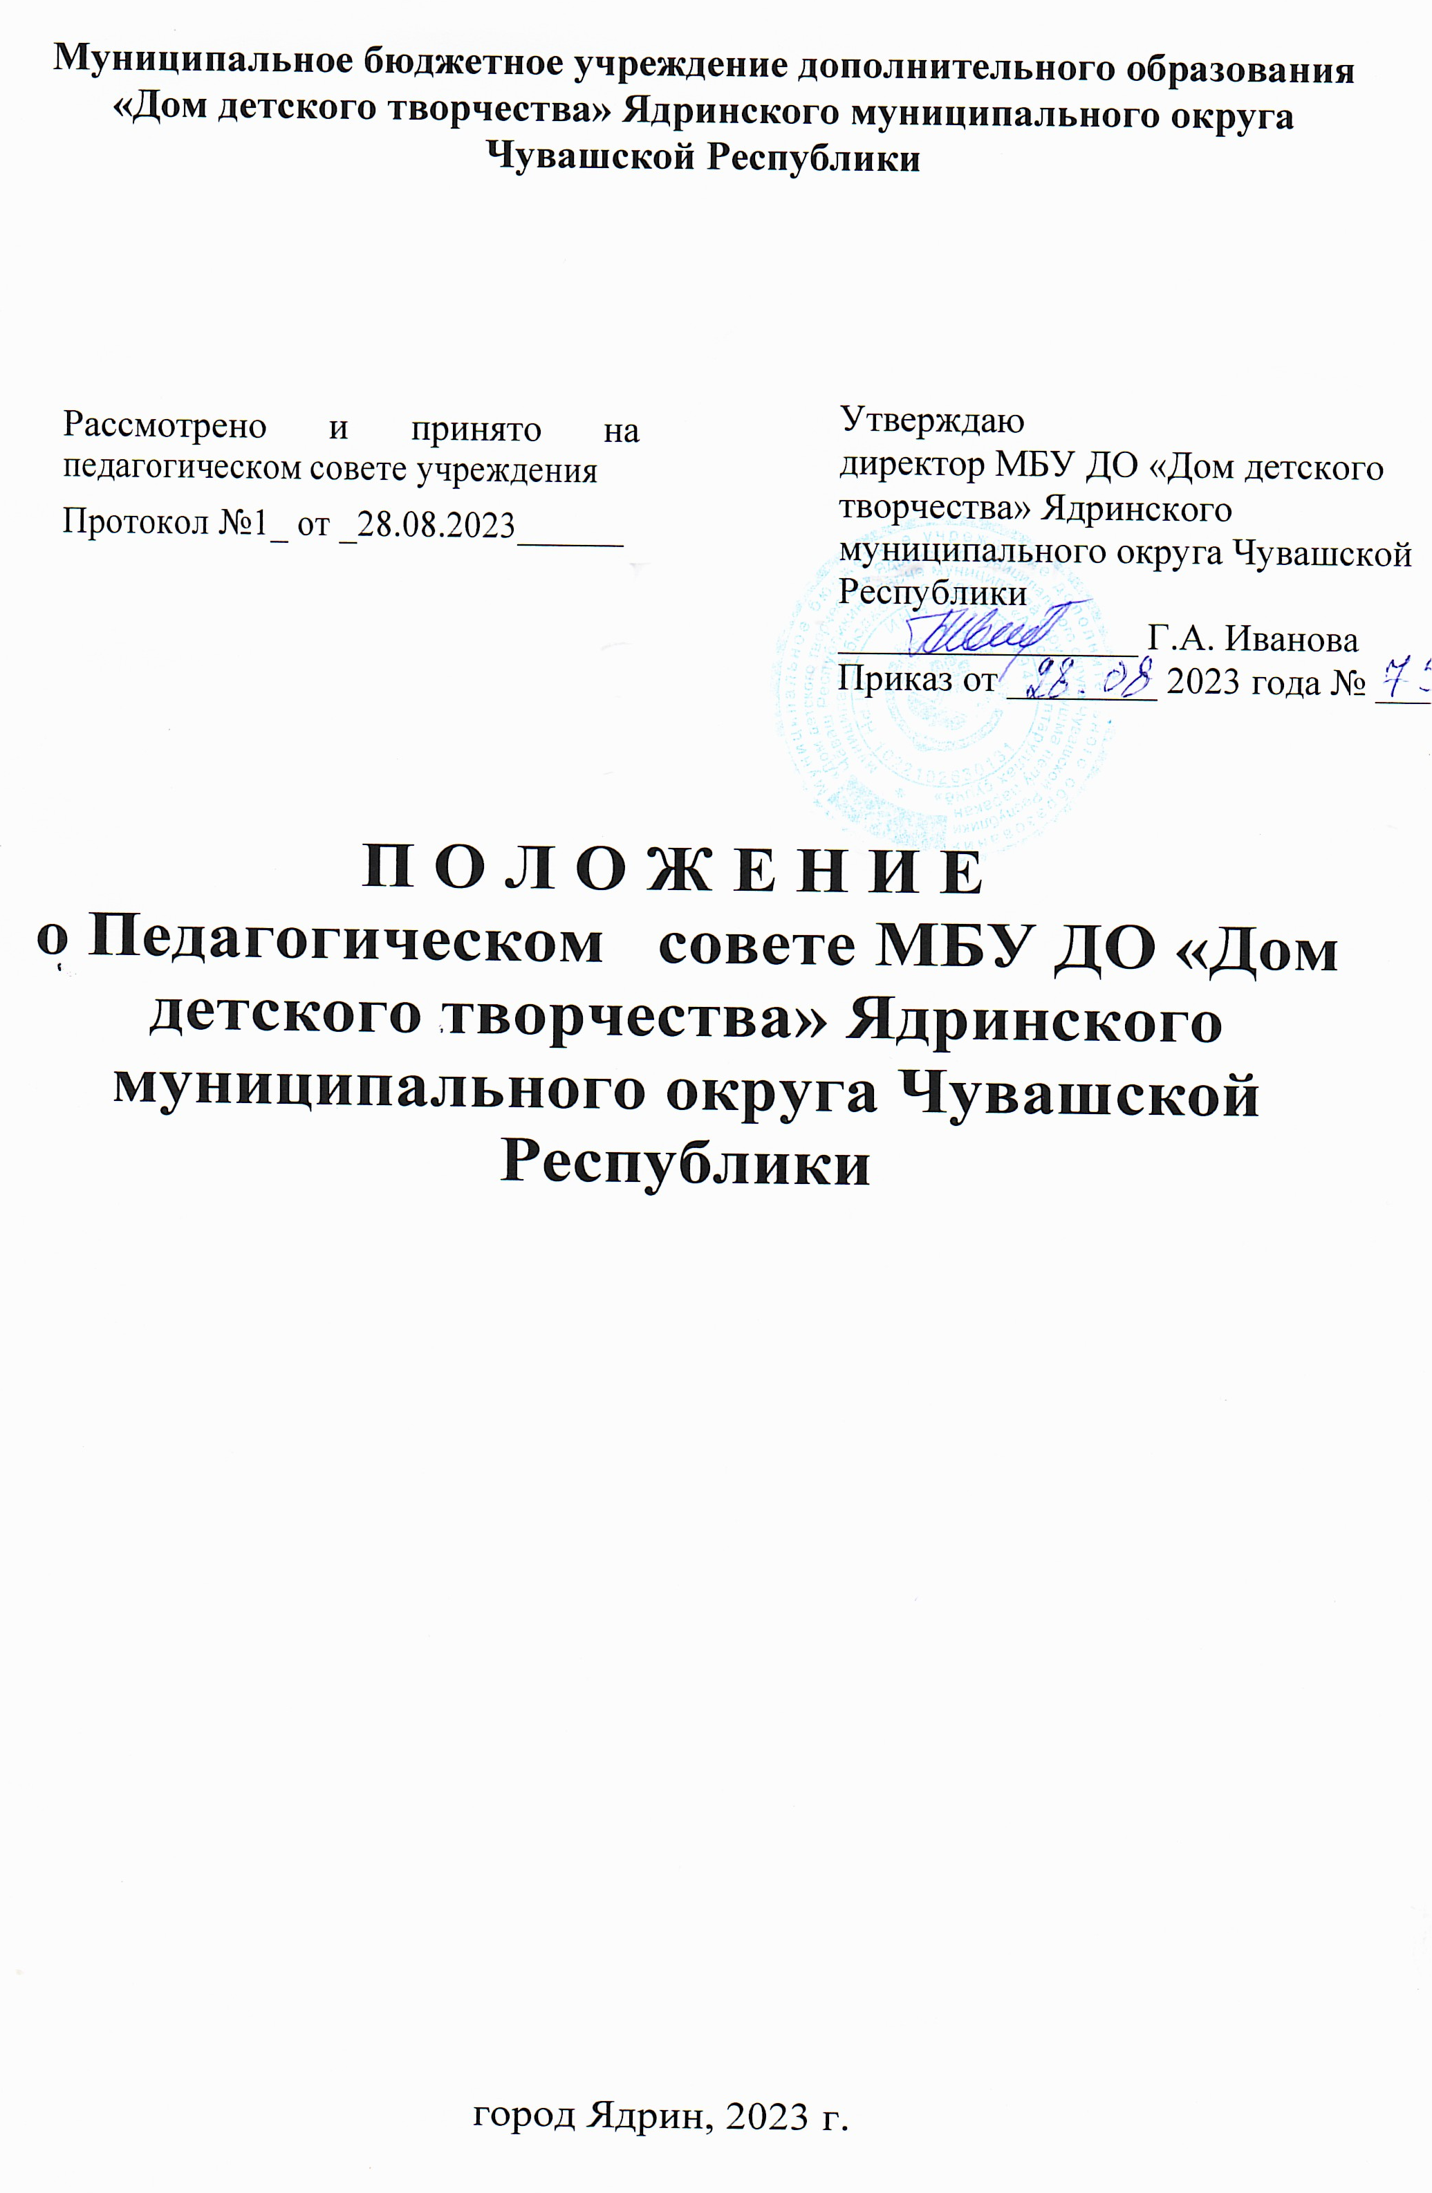

1. Общие положения
1.1. Настоящее Положение о педагогическом совете МБУ ДО «Дом детского творчества» Ядринского муниципального округа Чувашской Республики разработано в соответствии с Федеральным законом от 29.12.2012 № 273-ФЗ "Об образовании в Российской Федерации" с изменениями на 29 декабря 2022 года, Приказом Министерства просвещения РФ от 31 июля 2020 г. № 373 «Об утверждении Порядка организации и осуществления образовательной деятельности по основным общеобразовательным программам - образовательным программам дополнительного образования», Федеральным законом от 08.05.10 № 83-ФЗ «О внесении изменений в отдельные законодательные акты Российской Федерации в связи с совершенствованием правового положения государственных (муниципальных) учреждений» в редакции от 1 января 2023 года, а также Уставом образовательного учреждения дополнительного образования.
1.2. Данное Положение обозначает основные задачи и функции педсовета образовательного учреждения дополнительного образования, определяет его управление и деятельность, права и ответственность, обязанности и права его членов, а также устанавливает взаимосвязь педагогического совета с другими органами самоуправления, необходимую документацию.
1.3. Педагогический совет является постоянно действующим органом управления образовательного учреждения дополнительного образования для рассмотрения основных вопросов образовательной деятельности. Педагогический совет создается в учреждениях, где работают более трех педагогов.
1.4. Педагогический совет действует на основании настоящего Положения о педсовете ДДТ, Федерального закона от 29.12.2012 № 273-ФЗ «Об образовании в Российской Федерации», Порядка организации и осуществления образовательной деятельности по основным общеобразовательным программам - образовательным программам дополнительного образования, утвержденного приказом Министерства просвещения РФ от 31 июля 2020 г. № 373, других нормативных правовых актов об образовании, а также согласно Положению о образовательном учреждения дополнительного образования и Устава образовательного учреждения дополнительного образования.
1.5. Решения Педагогического совета являются рекомендательными для коллектива образовательного учреждения дополнительного образования. Решения Педсовета, утвержденные приказом директора ДДТ, являются обязательными для исполнения.

2. Основные задачи и функции педагогического совета
2.1. Главными задачами педсовета ДДТ являются:
- реализация государственной, региональной, политики в области дополнительного образования;
- ориентация педагогического коллектива образовательного учреждения дополнительного образования на совершенствование образовательной деятельности;
- разработка основной программы воспитания образовательного учреждения дополнительного образования;
- ознакомление с достижениями педагогической науки, передовым педагогическим опытом и внедрение их в практическую деятельность образовательной организации дополнительного образования;
- организация и определение направлений образовательной деятельности;
- повышение профессионального мастерства, развитие творческой активности педагогических работников образовательного учреждения дополнительного образования.
2.2. Педагогический совет осуществляет следующие функции:
- определяет направления образовательной деятельности образовательного учреждения дополнительного образования;
- отбирает и принимает образовательные программы для использования в образовательном учреждении дополнительного образования;
- обсуждает вопросы содержания, форм и методов образовательной деятельности, планирования образовательной деятельности организации;
- заслушивает информацию и отчеты педагогических работников ДДТ, доклады представителей организаций и учреждений, взаимодействующих с данным учреждением по вопросам образования и воспитания подрастающего поколения, в том числе сообщения о проверке соблюдения санитарно-гигиенического режима, об охране труда, здоровья и жизни обучающихся и другие вопросы образовательной деятельности учреждения дополнительного образования;
- рассматривает вопросы повышения квалификации и переподготовки кадров;
- организует выявление, обобщение, распространение и внедрение педагогического опыта;
- заслушивает отчеты директора организации о создании условий для реализации общеразвивающих программ дополнительного образования;
- принимает решение о награждении обучающихся и педагогов грамотами и благодарственными письмами;

3. Организация деятельности педагогического совета
3.1. На первом заседании педагогического совета ДДТ из числа его членов, простым большинством голосов, избирается председатель, заместитель председателя и секретарь сроком на один учебный год.
3.2. Председатель организует и планирует работу совета, созывает его заседания и председательствует на них, организует ведение протоколов заседаний, подписывает решения, контролирует их исполнение.
3.3. Заместитель председателя исполняет обязанности председателя на время его отсутствия.
3.4. Секретарь педагогического совета образовательного учреждения дополнительного образования ведет протоколы заседаний и иную документацию, подписывает решения педагогического совета.
3.5. Педагогический совет вправе в любое время переизбрать председателя, заместителя председателя и секретаря.
3.6. Заседания педсовета ДДТ проводятся:
- по мере необходимости, но не реже одного раза в квартал;
- по инициативе председателя Педагогического совета;
- по требованию директора образовательным учреждением дополнительного образования;
- по заявлению членов педагогического совета, подписанному не менее чем одной третью голосов.
3.7. Заседания педагогического совета считаются правомочными, если на заседании присутствовало не менее двух третьих членов совета.
3.8. Педагогический совет работает по плану, являющемуся составной частью годового плана работы образовательного учреждения дополнительного образования.
3.9. Педагогический совет собирается на свои заседания не реже одного раза в квартал. В случае необходимости могут быть созваны внеочередные заседания.
3.10. Педагогический совет проводится в нерабочее время.
3.11. Решения педагогического совета ДДТ считаются правомочными, если на его заседаниях присутствуют более половины от общего числа членов педсовета.
3.12. Педагогический совет принимает решения открытым голосованием. Каждый член педагогического совета обладает одним голосом. Решение педсовета считается принятым, если за него подано большинство голосов присутствующих членов педагогического совета.
3.13. При равном количестве голосов решающим является голос председателя педагогического совета образовательного учреждения.
3.14. Директор организации в случае несогласия с решением педагогического совета приостанавливает выполнение решения, извещает об этом Учредителя, который в трехдневный срок при участии заинтересованных сторон обязаны рассмотреть такое заявление, ознакомиться с мотивированным мнением большинства педагогического совета и вынести окончательное решение по спорному вопросу.
3.15. Решения должны носить конкретный характер с указанием сроков проведения мероприятий и ответственных лиц за их выполнение.
3.16. Результаты этой работы сообщаются членам педагогического совета на последующих заседаниях.
3.17. Непосредственным выполнением решений занимаются ответственные лица, указанные в протоколе заседания.
3.18. Согласно настоящему Положению каждый член педагогического совета организации обязан посещать все его заседания в ДДТ, активно участвовать в подготовке и его работе, своевременно и полностью выполнять принятые решения.
3.19. Конкретную дату, время и тематику заседания педагогического совета секретарь доводит до сведения всех педагогических работников и, в необходимых случаях иных лиц, не позднее, чем за 3 дня до его заседания.
3.20. Информация также может находиться в информационном уголке методического кабинета образовательного учреждения дополнительного образования.

4. Организация управления педагогического совета
4.1. В состав педагогического совета входят: Директор ДДТ, все педагогические работники образовательного учреждения дополнительного образования, председатель родительского комитета.
4.2 Заседания педагогического совета созываются один раз в квартал в соответствии с годовым планом работы ДДТ, не реже четырех раз в год. Ход заседаний педагогического совета и решения оформляются протоколами. Заседания педсовета возглавляет директором образовательным учреждением дополнительного образования.
4.3. В обязательном порядке ведутся протоколы заседаний педагогического совета. Педагогический совет избирает из своего состава секретаря на учебный год. Протоколы подписываются председателем и секретарем педсовета.
4.4. Решения педагогического совета должны носить конкретный характер с указанием сроков выполнения мероприятий и ответственных за их проведение.
4.5. Решение педагогического совета принимается большинством голосов при наличии на заседании не менее двух третей его членов и является обязательным для исполнения после утверждения его приказом директора.
4.6. Организацию выполнение решений педагогического совета осуществляет директор ДДТ и ответственные лица, указанные в решении. Результаты этой работы сообщаются членам педагогического совета на следующих его заседаниях.
4.7. Директор ДДТ в случае несогласия с решением педагогического совета приостанавливает выполнение решения, извещает об этом учредителя образовательного учреждения дополнительного образования, который в трехдневный срок при участии заинтересованных сторон обязан рассмотреть такое заявление, ознакомиться с мотивированным мнением большинства педагогического совета и вынести окончательное решение по спорному вопросу.
4.8. Решения педагогического совета являются рекомендательными для коллектива образовательного учреждения дополнительного образования. Решения, утвержденные приказом, являются обязательными для исполнения. 4.9. Каждый член педагогического совета обязан посещать все его заседания, активно участвовать в работе педагогического совета, своевременно и полностью выполнять его решения.

5. Права и ответственность Педагогического совета
5.1. Педагогический совет имеет право:
- создавать временные творческие объединения с приглашением специалистов различного профиля, консультантов для выработки рекомендаций с последующим рассмотрением их на педагогическом совете;
- в необходимых случаях на свои заседания приглашать представителей общественных организаций, учреждений, работников ДДТ, не являющихся членами педагогического совета, родителей (законных представителей) обучающихся при наличии согласия педсовета. Необходимость их приглашения определяется председателем педагогического совета. Лица, приглашённые на заседание педагогического совета, пользуются правом совещательного голоса;
- обсуждать и принимать программу воспитания образовательного учреждения дополнительного образования;
- обсуждать и принимать локальные акты организации в соответствии с установленной компетенцией;
- вносить предложения об изменении и дополнении Устава образовательного учреждения дополнительного образования;
- принимать решения по вопросу охраны ДДТ и другим вопросам жизни образовательного учреждения, которые не оговорены и не регламентированы Уставом;
- заслушивать отчеты администрации образовательного учреждения дополнительного образования о проделанной работе;
- обсуждать и принимать решения по любым вопросам, касающимся содержания образования и воспитания;
- рассматривать вопросы повышения квалификации и переподготовки кадров;
- организовывать выявление, обобщение, распространение, внедрение педагогического опыта;
- рассматривать вопросы организации дополнительных услуг родителям (законным представителям) детей;
- утверждать характеристики педагогов, представляемых к званию «Почетный работник общего образования Российской Федерации».
5.2. педагогический совет несет ответственности:
- за выполнение годового плана работы образовательного учреждения дополнительного образования;
- за соответствие принятых решений Федеральному закону № 273-ФЗ «Об образовании в Российской Федерации» от 29 декабря 2012 г.;
- за соответствие принятых решений Конвенции ООН о правах ребенка, а также законодательству Российской Федерации о защите прав детей;
- за утверждение общеразвивающих программ дополнительного образования, разработанных согласно Положению о программе воспитания ДДТ;
- за принятие конкретных решений по каждому рассматриваемому вопросу с указанием ответственных лиц и сроков исполнения этих решений.

6. Права и обязанности членов педагогического совета
6.1. Каждый член педагогического совета ДДТ имеет право:
- участвовать в обсуждении текущих вопросов повестки заседания Педагогического совета;
- участвовать в голосовании по принятию решений Педагогическим советом по тому или иному вопросу;
- выносить на обсуждение Педагогического совета интересующие его вопросы и предложения, имеющие непосредственное отношение к образовательной деятельности и развитию образовательного учреждения дополнительного образования.
6.2. Каждый член педагогического совета обязан посещать все заседания педсовета, принимать активное участие в его работе.

7. Взаимосвязи педагогического совета с другими органами самоуправления
7.1. Педагогический совет организует взаимодействие с другими коллегиальными органами управления ДДТ: Общим собранием работников образовательной дополнительного образования организации и Попечительским советом (через участие представителей педсовета в заседании общего собрания работников и попечительского совета):
- представляет на ознакомление Общему собранию работников и Попечительскому совету образовательного учреждения дополнительного образования материалы, разработанные на заседании Педагогического совета;
- вносит предложения и дополнения по вопросам, рассматриваемым на заседаниях Общего собрания и Попечительского совета образовательного учреждения ДДТ.

8. Документация педагогического совета
8.1. Заседания Педагогического совета оформляются протокольно. В книге протоколов фиксируется ход обсуждения вопросов, выносимых на педсовет, предложения и замечания членов педагогического совета. Протоколы подписываются председателем и секретарем совета.
8.2. Протоколы подписываются председателем и секретарем Педагогического совета.
8.3. Нумерация протоколов ведется от начала учебного года.
8.4. Книга протоколов Педагогического совета образовательного учреждения дополнительного образования входит в его номенклатуру дел, хранится в ДДТ постоянно и передается по акту. Срок хранения 50 лет.
8.5. Книга протоколов Педагогического совета пронумеровывается постранично, прошнуровывается, скрепляется подписью директора и печатью образовательного учреждения дополнительного образования.

9. Оформление решений педагогического совета
9.1. Решения, принятые на заседании педагогического совета оформляются протоколом.
9.2. В книге протоколов фиксируются:
- дата проведения заседания;
- количественное присутствие (отсутствие) членов Педагогического совета;
- Ф.И.О, должность приглашенных участников педагогического совета;
- повестка дня;
- ход обсуждения вопросов;
- предложения, рекомендации и замечания членов педагогического совета и приглашенных лиц
- решения педагогического совета.
9.3. Протоколы подписываются председателем и секретарем педагогического совета.
9.4. Нумерация протоколов ведется от начала учебного года.
9.5. Книга протоколов Педагогического совета нумеруется постранично, визируется подписью заместителя директора ДДТ и печатью образовательного учреждения дополнительного образования.
9.6. Книга протоколов Педагогического совета хранится в образовательном учреждении дополнительного образования в течение 5 лет и передается по акту (при смене директора или передаче в архив).
9.7. Доклады, тексты выступлений членов педагогического совета хранятся в отдельной папке также в течение 5 лет.

10. Заключительные положения
10.1. Настоящее Положение о педсовете является локальным нормативным актом ДДТ, принимается на педагогическом совете организации и утверждается (либо вводится в действие) приказом директора образовательным учреждением дополнительного образования.
10.2. Все изменения и дополнения, вносимые в настоящее Положение, оформляются в письменной форме в соответствии действующим законодательством Российской Федерации.
10.3. Положение принимается на неопределенный срок. Изменения и дополнения к Положению принимаются в порядке, предусмотренном п.10.1. настоящего Положения.
10.4. После принятия Положения (или изменений и дополнений отдельных пунктов и разделов) в новой редакции предыдущая редакция автоматически утрачивает силу.

